Технологическая карта по теме: «Кукла – Подорожница».

Последовательность действий | Изображение | Инструменты и материалы
1. Возьмите лоскут льняной ткани (прямоугольник 7х17 см), загните короткие срезы на расстоянии 1,5 см от краёв и затем сложите лоскут вдоль несколько раз. Продольный срез ок. 1 см загните внутрь.  Перевяжите концы заготовки на расстоянии 0,7 см от края несколькими оборотами нити и зафиксируйте чётным количеством узлов. Получатся ножки. | 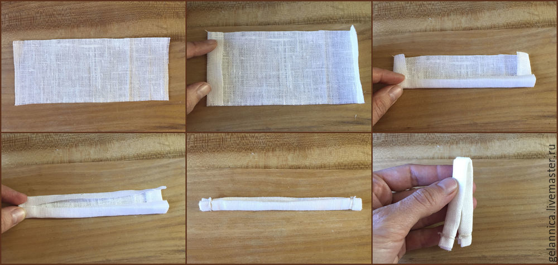 | Льняная ткань, нитки,
2. Формирование головки.  Сложите заготовку пополам и на расстоянии 2 см от сгиба перевяжите нитью. Это будет область шеи.  Расчешите сантехнический лен расческой с редкими зубьями.  Образовавшийся очёс используйте для формирования головы. Вместо очёса можно использовать пряжу, шерсть или вату.  Намотайте очёс по часовой стрелке на верхнюю часть заготовки с ножками, формируя округлую голову. Диаметр головы куколки ок. 2,5-3 см. | 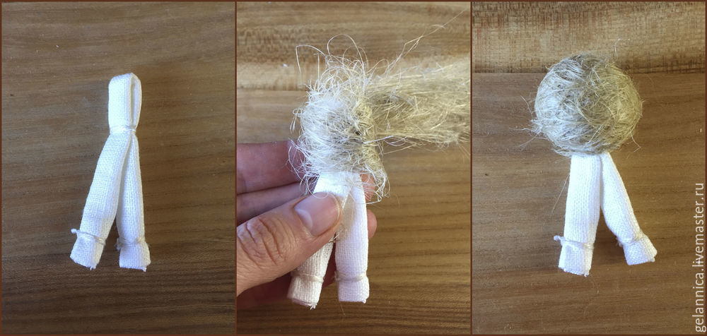 | Сантехнический лен, расческа, нитки
3. Возьмите квадратный лоскут (10 * 10 см), сложите его пополам по диагонали и оберните им заготовку с очёсом. | 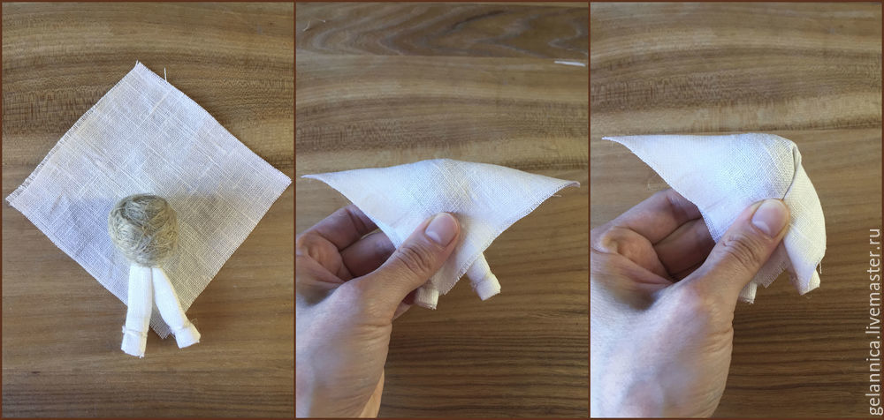 | Квадратный лоскут 10*10 см
4. Перевяжите на уровне шеи несколькими оборотами нити и завяжите чётным количеством узлов сзади посередине шеи. | 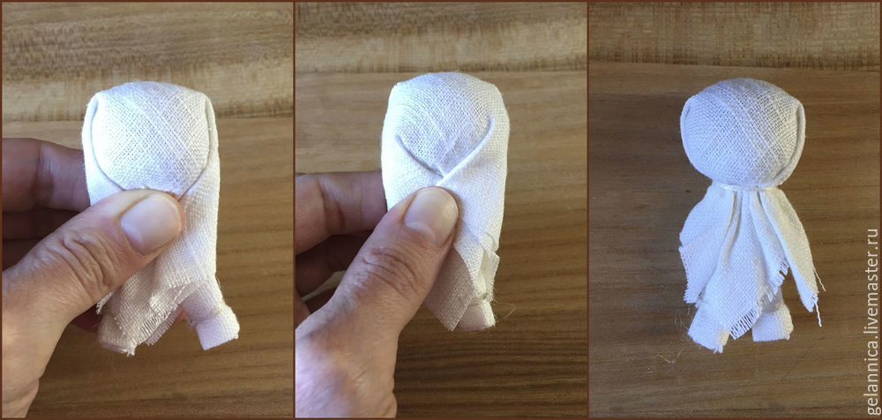 | Нить белого цвета
5. Подверните концы лоскута, образующего голову внутрь и перевяжите на уровне талии. | 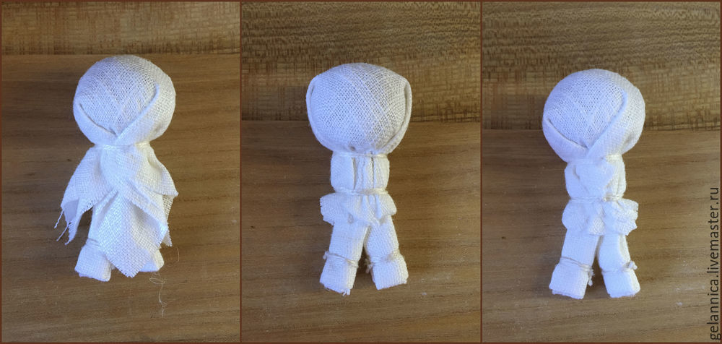 | Нить белого цвета
6. Красной нитью сделайте на груди куколки обережный крест. Завяжите нить чётным количеством узлов с левого бока на уровне талии. | 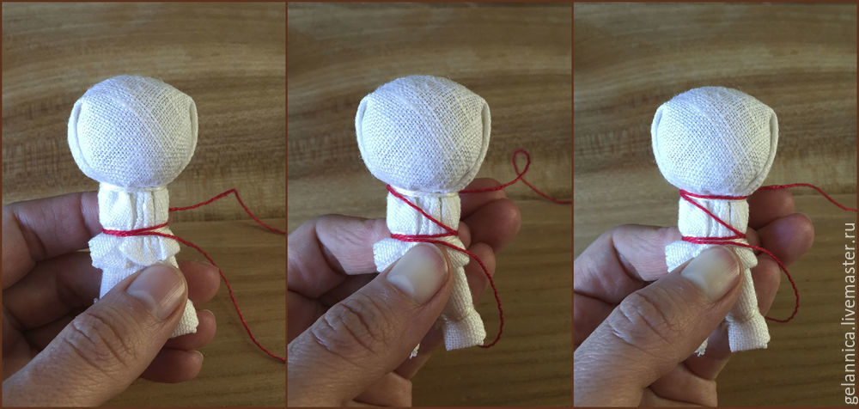 | Нить красного цвета
7.Продолжение. | 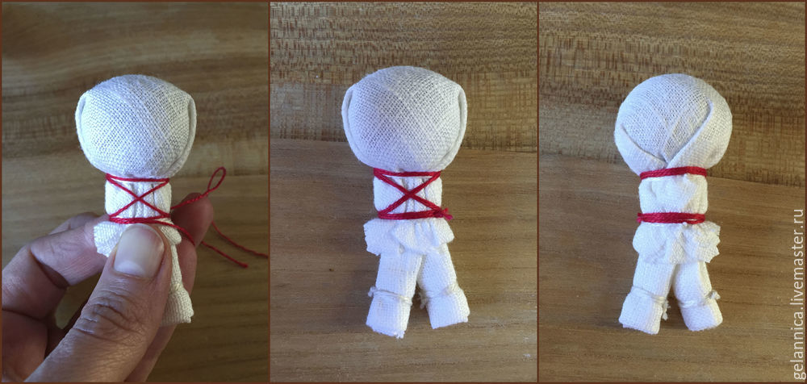 | Нить красного цвета
8. Изготовление рук.  Возьмите лоскут для рук (прямоугольник 3 * 13 см). Сложите лоскут вдоль длинной стороны 3 раза. Перевяжите посередине несколькими оборотами нити. | 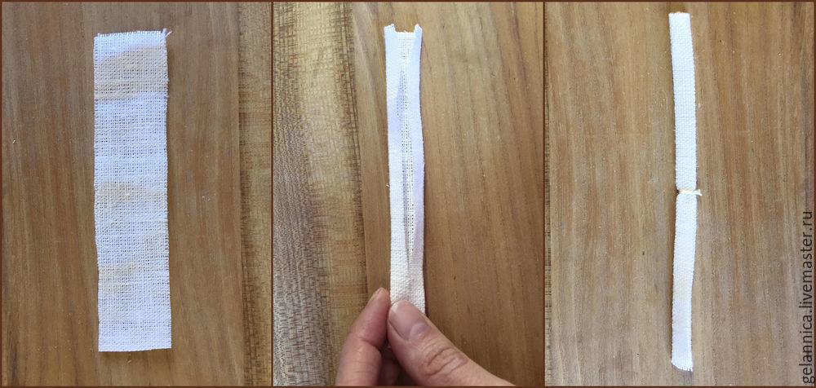 | Лоскутки ткани прямоугольной формы 3*13см, белая нить
9. Обертывание рук в рукава: возьмите прямоугольные лоскуты 4х7 см, оберните руки, зафиксируйте на уровне запястий и выверните каждый рукав на лицевую сторону таким образом, чтобы руки оказались в рукавах. | 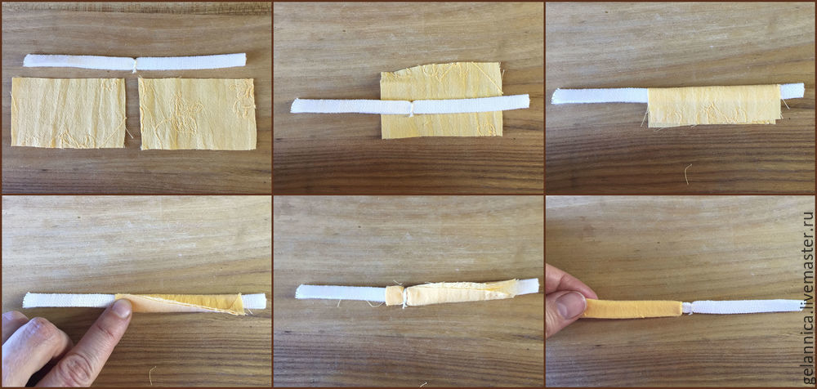 | Лоскутки ткани желтого цвета 4*7 см
10. Приложите руки к бокам тела и привяжите несколькими оборотами нити на уровне шеи. | 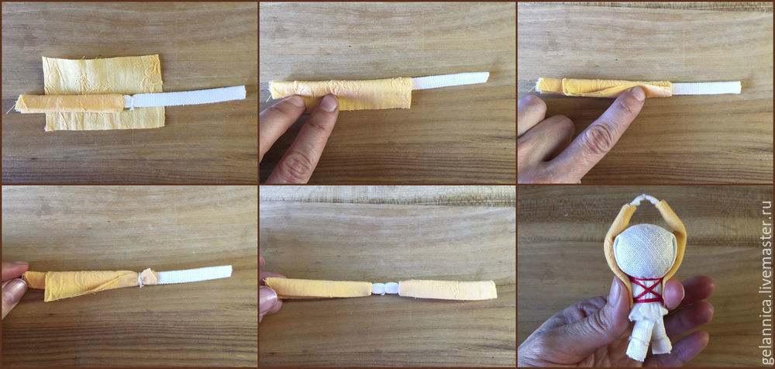 | Нить белого цвета
11. Наденьте обувь: возьмите два круглых лоскута диаметром 3,5 см, соберите верхний край лоскутов на нить на расстоянии 0,4 см от края, по кругу, оставив свободные концы нитей. Присборьте лоскуты.  Наденьте обувь на ножки, затяните нитями и привяжите к ножкам несколькими оборотами нитей. | 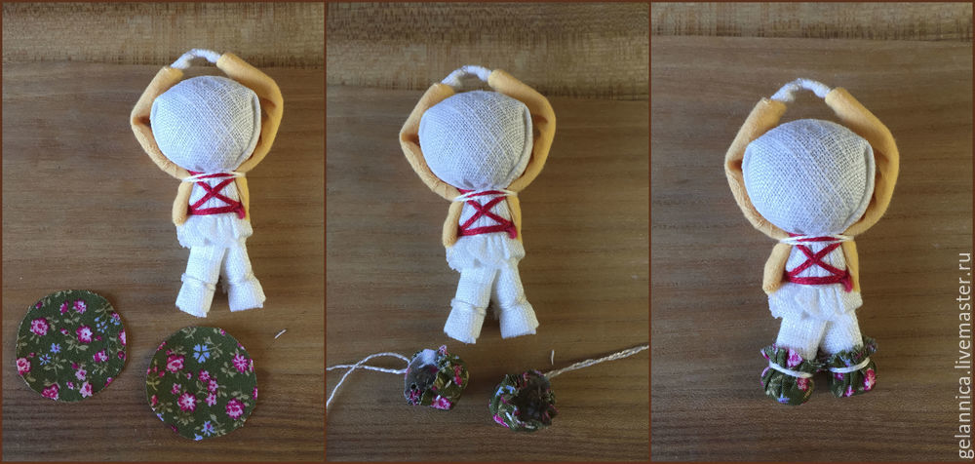 | Лоскутки в виде круга из цветной ткани
12. Наденьте рубаху: возьмите прямоугольный лоскут (10 * 11 см). Сложите пополам вдоль более короткой стороны приложите к телу куклы сгибом вниз, загните верхний край (ок. 1 см), так чтобы рубаха была до самого низа ножек. Оберните заготовкой тело куклы, сделав запах сзади посередине спины и подогнув внутрь боковой срез. | 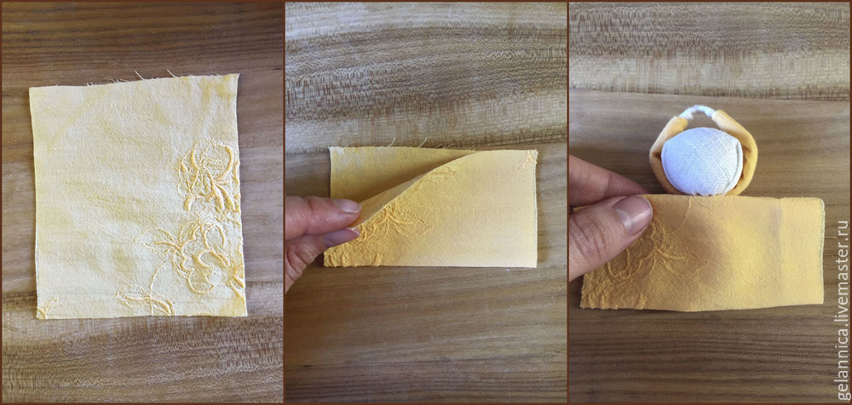 | Лоскут ткани желтого цвета 10*11 см
13. Привяжите рубаху несколькими оборотами нити к телу на уровне груди и зафиксируйте чётным количеством узлов со стороны спины. | 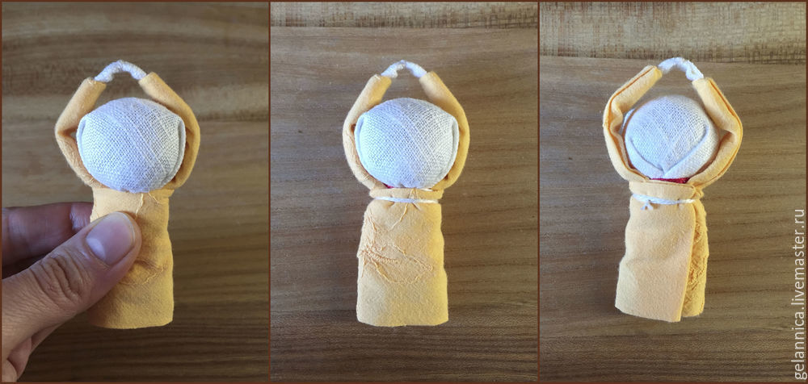 | Нить белого цвета
14. Наденьте понёву (юбку):  Возьмите прямоугольный лоскут (5,5 * 13 см), загните короткие срезы лоскута (ок. 2 см) на изнаночную сторону, затем загните верхний край лоскута на изнаночную сторону (ок. 1 см). | 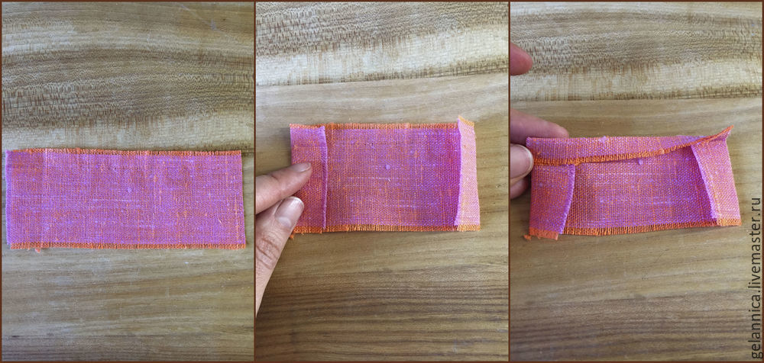 | Прямоугольный лоскут розового цвета  5,5 *13 см
15. Присборьте верхний край заготовки на расстоянии 3-4 мм нитью, оставив длинными концы нитей. Распределите складки. Привяжите заготовку к телу куколки так, чтобы понёва закрывала заднюю и боковые части тела куклы. Привяжите понёву несколькими оборотами нити к телу на уровне груди и зафиксируйте чётным количеством узлов со стороны спины. | 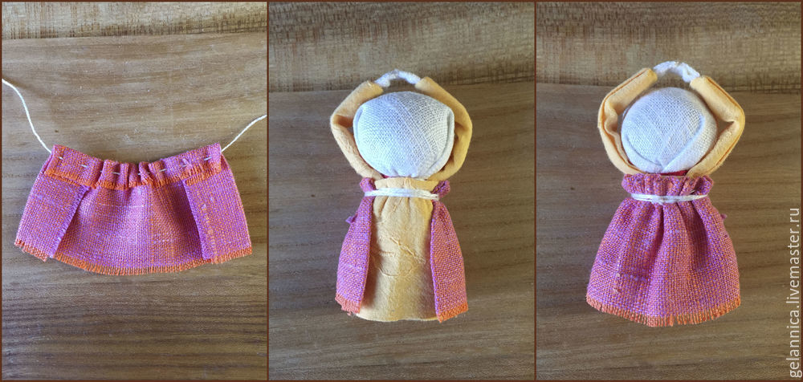 | Нить белого цвета
16. Наденьте передник: возьмите льняные лоскуты: 2,8х5 см, 3,2х5,2 см (я использовала для верхнего слоя тесьму размером, 2,8*7 см и сделала подгиб нижнего края). Наложите их друг на друга от большего к меньшему, выронив по центру и по верхнему краю. Приложите передник к кукле, лицевой стороной покрыв лицо. Привяжите передник на уровне груди и зафиксируйте узлами по центру передника. Отогните передник на лицевую сторону. Опустите кукле руки. | 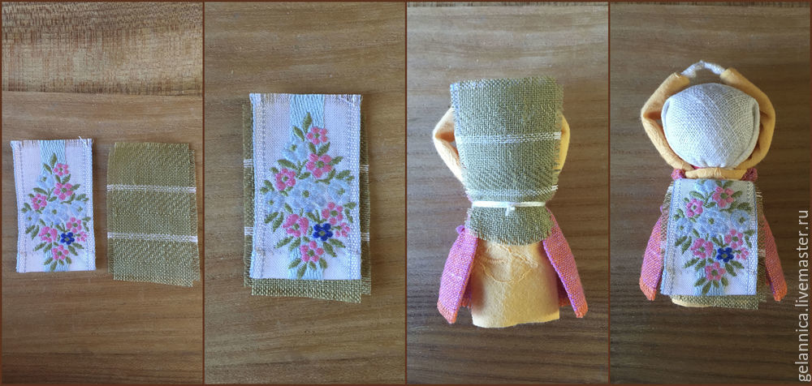 | Льняные цветные лоскутки, тесьма
17. Наденьте очелье: возьмите лоскут для очелья 4х11 см, желательно выкроенный по косой. Сложите вдоль пополам, наложите на голову кукле и привяжите на уровне шеи. Обрежьте концы очелья покороче и загните в сторону головы. | 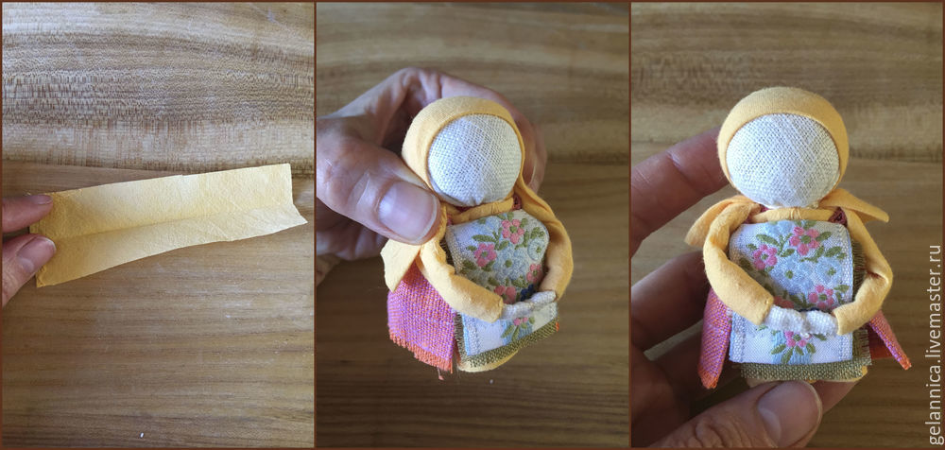 | Лоскут желтого цвета 4*11см
18. Возьмите треугольный лоскут с основанием 22 см, загните верхний (самый длинный) край на 2-3 см на изнаночную сторону и повяжите платок на голову кукле, завязав концы лоскута сзади на 2 узла. | 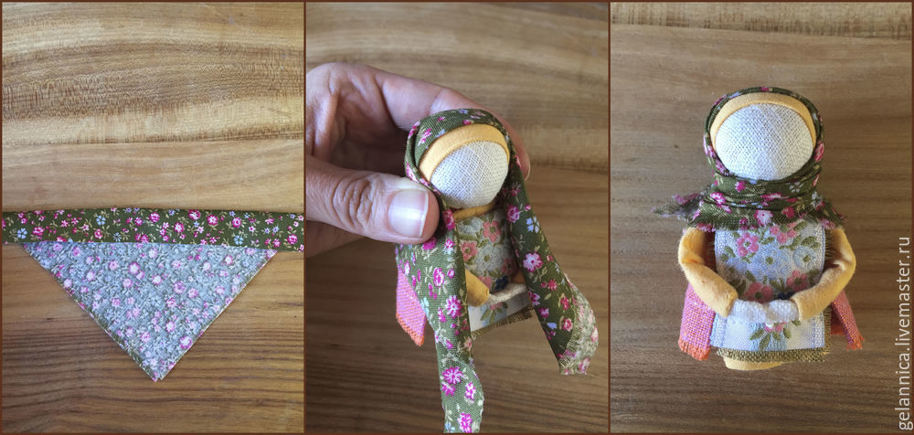 | Лоскут ткани треугольной формы для платка
19. Сделайте для куклы узелок с крупой и повяжите пояс:  возьмите квадратный лоскут 5х5 см, насыпьте внутрь шепотку крупы и завяжите лоскут несколькими оборотами нити вместе с крупой. Оставшимися концами нити привяжите узелок к рукам по центру.  Сплетите, скрутите, свяжите пояс, сделайте его из тесьмы или из пряжи длиной ок. 26 см. Оберните пояс два раза вокруг тела куклы и завяжите с левого бока на два узла. | 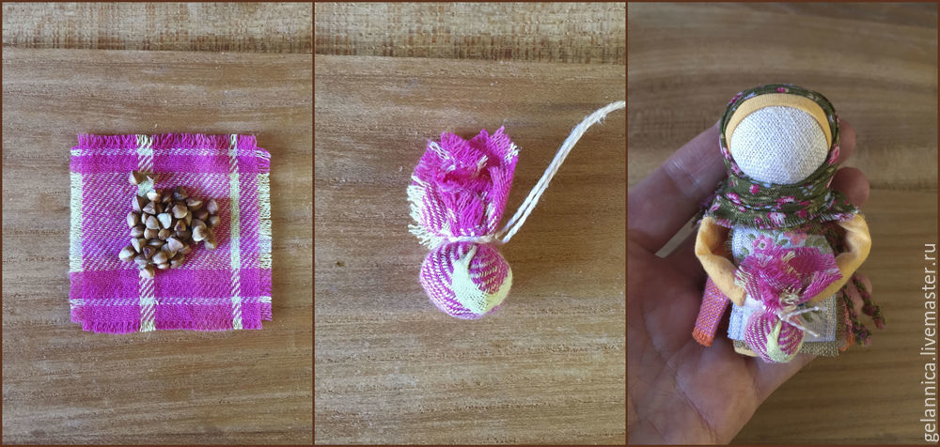 | Крупа, лоскут 5*5, белая нить
20. Выкройка для мешочка.  4 лоскута, согласно выкройке и сделав припуски 0,5 см на швы. Два лоскута для наружной стороны мешочка из одной ткани и два из другой ткани для внутренней стороны. | 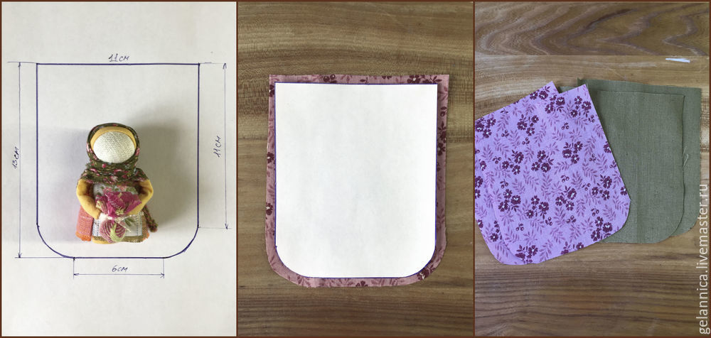 | 4 лоскутка 2-однотонной и 2-цветной ткани.
21. Разверните пары лоскутов и наложите их друг на друга лицевыми сторонами внутрь, таким образом, чтобы совместились наружный (в моем случае с цветочками) и внутренний слои тканей. Зафиксируйте булавками или приметайте друг к другу. | 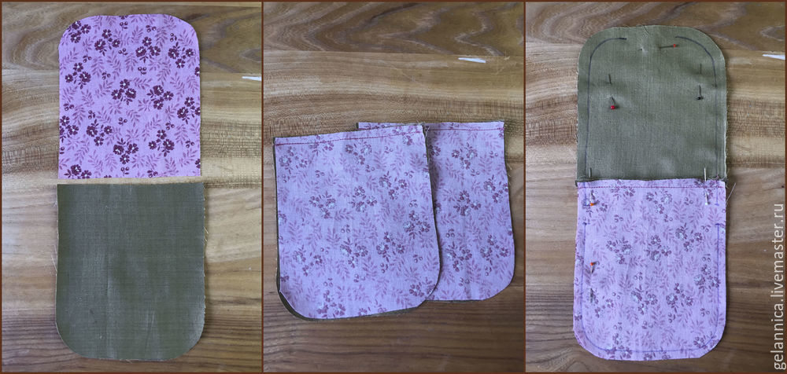 | 4 лоскутка 2-однотонной и 2-цветной ткани, булавки или нитка с иголкой.
22. Прочертите на ткани линии на расстоянии 0,5 см от краёв заготовки наружного слоя и 0,6-0,7 см внутреннего слоя и проложите шов по этим линиям.  шов прерывается в 3 местах: на лоскуте наружного слоя (оставляем два участка непрошитыми - ок. 12 мм, чтобы впоследствии вставить завязки в эти отверстия) и на лоскуте внутреннего слоя-ок. 5 см (чтобы впоследствии вывернуть через это отверстие мешочек на лицевую сторону).  Срежьте часть припусков с внутреннего слоя мешочка, сделав их более узкими (3-4 мм). | 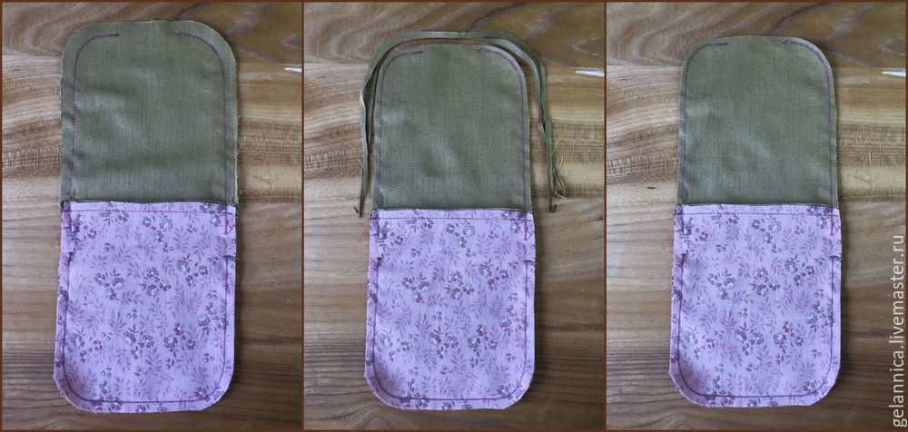 | Карандаш, линейка, нитка с иголкой, ножницы.
23. Выверните заготовку на лицевую сторону и отгладьте утюгом.  Выверните внутренний слой мешочка таким образом, чтобы он оказался внутри наружного слоя. | 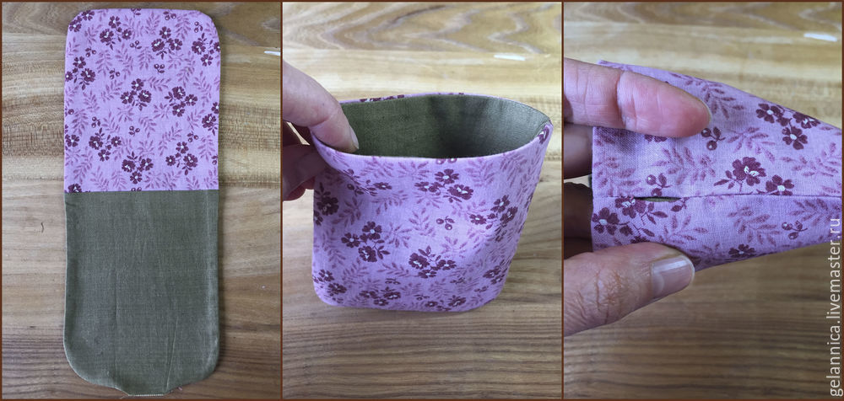 | Утюг, таблица правил по ТБ
24. Проложите два параллельных шва, над верхним и нижним краем отверстий для завязок.  Зашейте отверстие внутренней части мешочка. | 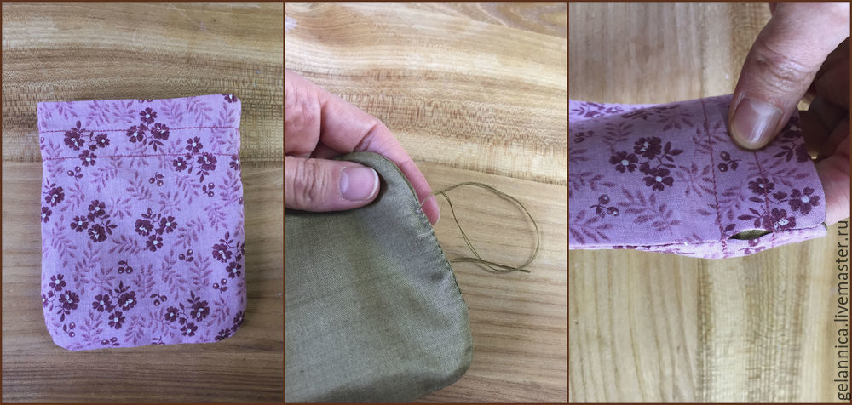 | Иголка, нитки
25. Сделайте две завязки длиной 43 см каждая. Одну завязку проденьте по кругу сквозь правое отверстие. Вторую аналогично сквозь левое. Свяжите концы каждой завязки друг с другом. | 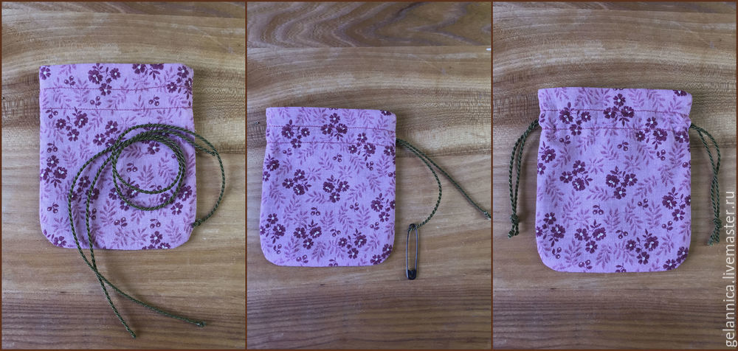 | Шнур для завязки длиной 43см
26. Готовое изделие. | 